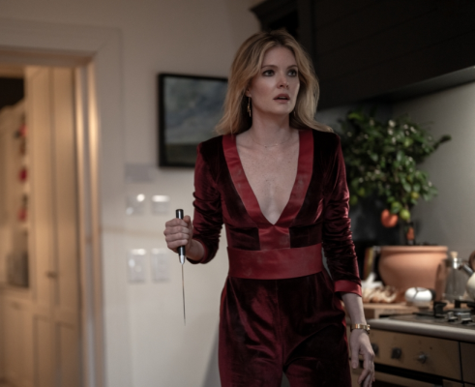
Zabitý večer
(Drop)
Premiéra: 10. 4. 2025

UIP – Universal, USA 2025
Režie: Christopher Landon
Scénář: Jillian Jacobs, Christopher Roach
Kamera: Marc Spicer
Hudba: Bear McCreary
Hrají: Meghann Fahy, Brandon Sklenar, Travis Nelson, Violett Beane

Zabitý večer je thrillerem, jehož hrdinka vyrazí na rande naslepo a stane se součástí děsivé hry, jejíž pravidla jsou jasná: Zabij, nebo zemřou tví blízcí.
Takové rande naslepo někdy přináší hororové zážitky. Mladá vdova Violet (Meghann Fahy, hvězda seriálu Bílý lotos) po dlouhých měsících samotaření svěřila syna na hlídání sestře a vyrazila si do luxusní restaurace na schůzku s panem Neznámým (Brandon Sklenar). Zpočátku se vyvíjí všechno překvapivě skvěle. Z pana Neznámého se vyklube stoprocentní sympaťák Henry, který vypadá jako totální trefa do černého. Příjemnou atmosféru narušují jen textovky přicházející Violet z neznámého čísla, které ji nejprve obtěžují a posléze čím dál víc znepokojují. Ignorovat je bohužel nemůže, odesílatel jí názorně předvede, co se stane, když nebude spolupracovat. Stačí k tomu záběr z její domácí kamery zabírající maskovaného muže se zbraní, stojícího uprostřed jejího obýváku. Úkol, který Violet dostane, je však z kategorie nesplnitelných. Pokud se má její syn dožít zítřejšího rána, musí ona zabít Henryho. Kdo a proč mu usiluje o život? Je schopen své hrozby uskutečnit? A neskrývá se náhodou mezi ostatními hosty restaurace, když ví o každém jejím kroku? Dilema, kterému Violet čelí, je strašlivé. Zůstává v ní však malá jiskřička naděje, že když dokáže na všechny otázky najít odpovědi, může se ještě zachránit.
Zabitý večer režíroval Christopher Landon, tvůrce hravého komediálního hororu Všechno nejhorší. Produkčně se o něj postarala studia Blumhouse, mistři hrůzy zodpovědní třeba za M3GAN nebo Neviditelného, a Platinum Dunes, tvůrci série Tiché místo.

Přístupnost: nevhodné pro děti do 12 let
Žánr: thriller
Verze: anglicky s českými titulky
Stopáž: 95 min
Formát: 2D DCP, zvuk 5.1 a 7.1
Monopol do: 10. 4. 2028
Programování: Zuzana Černá, GSM: 602 836 993, cerna@cinemart.cz
Filmy si objednejte na www.disfilm.cz

